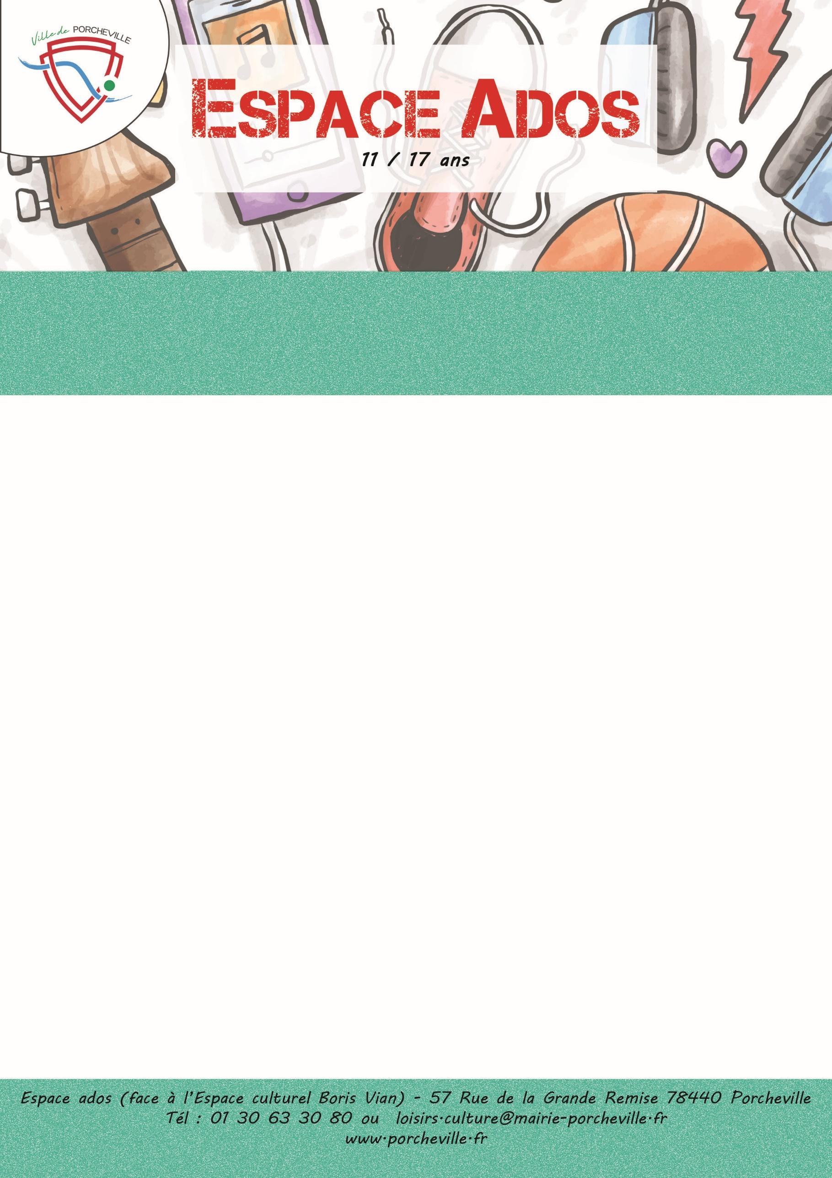

**Veillée Night Music**

**Le jeudi 24 juillet 2025**

**« On branche le son, à toi de jouer »**

* **24 places pour tous**
* Lieu : **Espace Culturel Boris Vian**
* Horaires : Rendez-vous : **19h30**

Retour : **22h**

*Merci de bien vouloir nous confirmer la présence de votre enfant en nous retournant le coupon ci-dessous :*

…………………✂………………………… *à découper* ………………………………✂………….

Je soussigné(e) Mme/M. Nom : Prénom :

Adresse : …………………………………………………………………………………...…………

………………………………………………………………………………………………………………..

Téléphone : Mail :

Autorise mon enfant (Nom/Prénom) ……………………………...………………………………...

A participer à la veillée « Night Music » le 24 juillet 2025 .

À , le Signature du responsable :